clc
clear all
close all
a = 0;
b = 2;
n = 5;
% Создаем таблицу значений
[x, y] = generate_table(a, b, n);
fprintf('Таблица значений:\n')
fprintf('x:')
fprintf(' %.4f', x)
fprintf('\n')
fprintf('y:')
fprintf(' %.4f', y)
fprintf('\n')
% Применяем МНК
c1 = lsquares(x,y,1);
c2 = lsquares(x,y,2);
c3 = lsquares(x,y,3);
% Выведем аппроксимирующие функции
fprintf('Аппроксимирующие функции:\n')
fprintf('Phi1(x) = %.4f + %.4f*x\n',c1)
fprintf('Phi2(x) = %.4f + %.4f*x + %.4f*x^2\n',c2)
fprintf('Phi3(x) = %.4f + %.4f*x + %.4f*x^2 + %.4f*x^3\n',c3)
% Значения точной функции
[x, y] = generate_table(a, b, 100);
% Значения аппроксимирующих функций
Phi1 = c1(1)+c1(2).*x;
Phi2 = c2(1)+c2(2).*x+c2(3).*x.^2;
Phi3 = c3(1)+c3(2).*x+c3(3).*x.^2+c3(4).*x.^3;
% Строим графики
plot(x,y,'o')
hold on
plot(x,Phi1)
plot(x,Phi2)
plot(x,Phi3)
legend('real','Phi1','Phi2','Phi3')
grid on
Таблица значений:
x: 0.0000 0.5000 1.0000 1.5000 2.0000
y: 0.0000 0.2874 1.1359 1.2203 -1.3790
Аппроксимирующие функции:
Phi1(x) = 0.6179 + -0.3650*x
Phi2(x) = -0.3160 + 3.3706*x + -1.8678*x^2
Phi3(x) = 0.0085 + -1.2800*x + 4.6214*x^2 + -2.1631*x^3
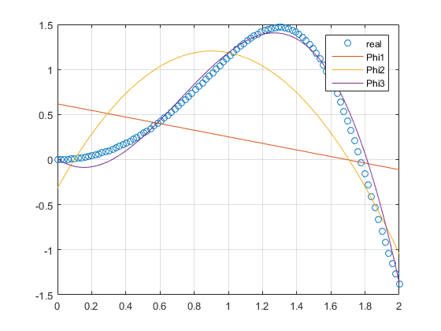
Published with MATLAB® R2015b

